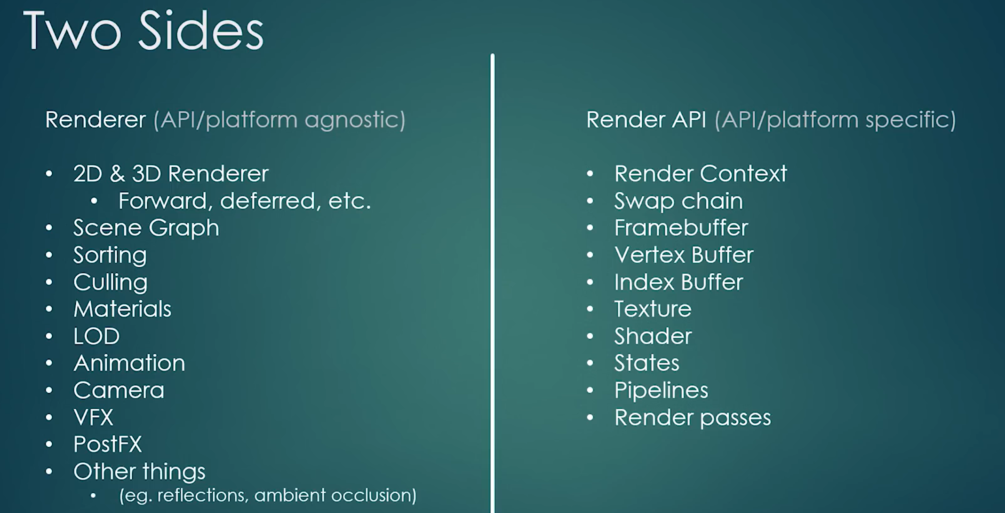

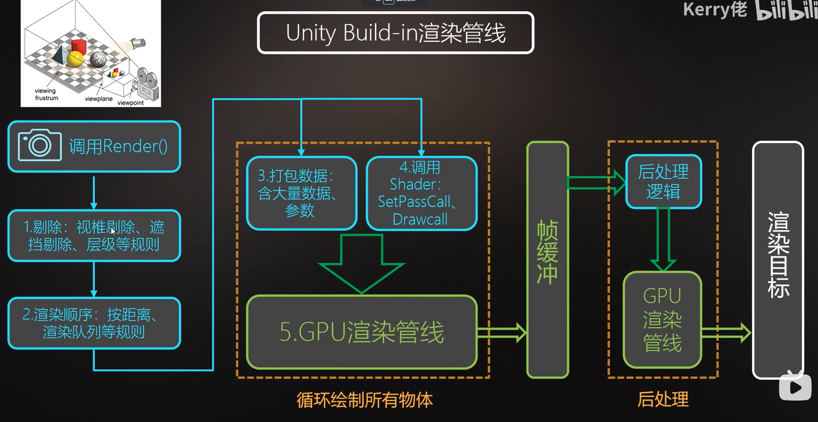

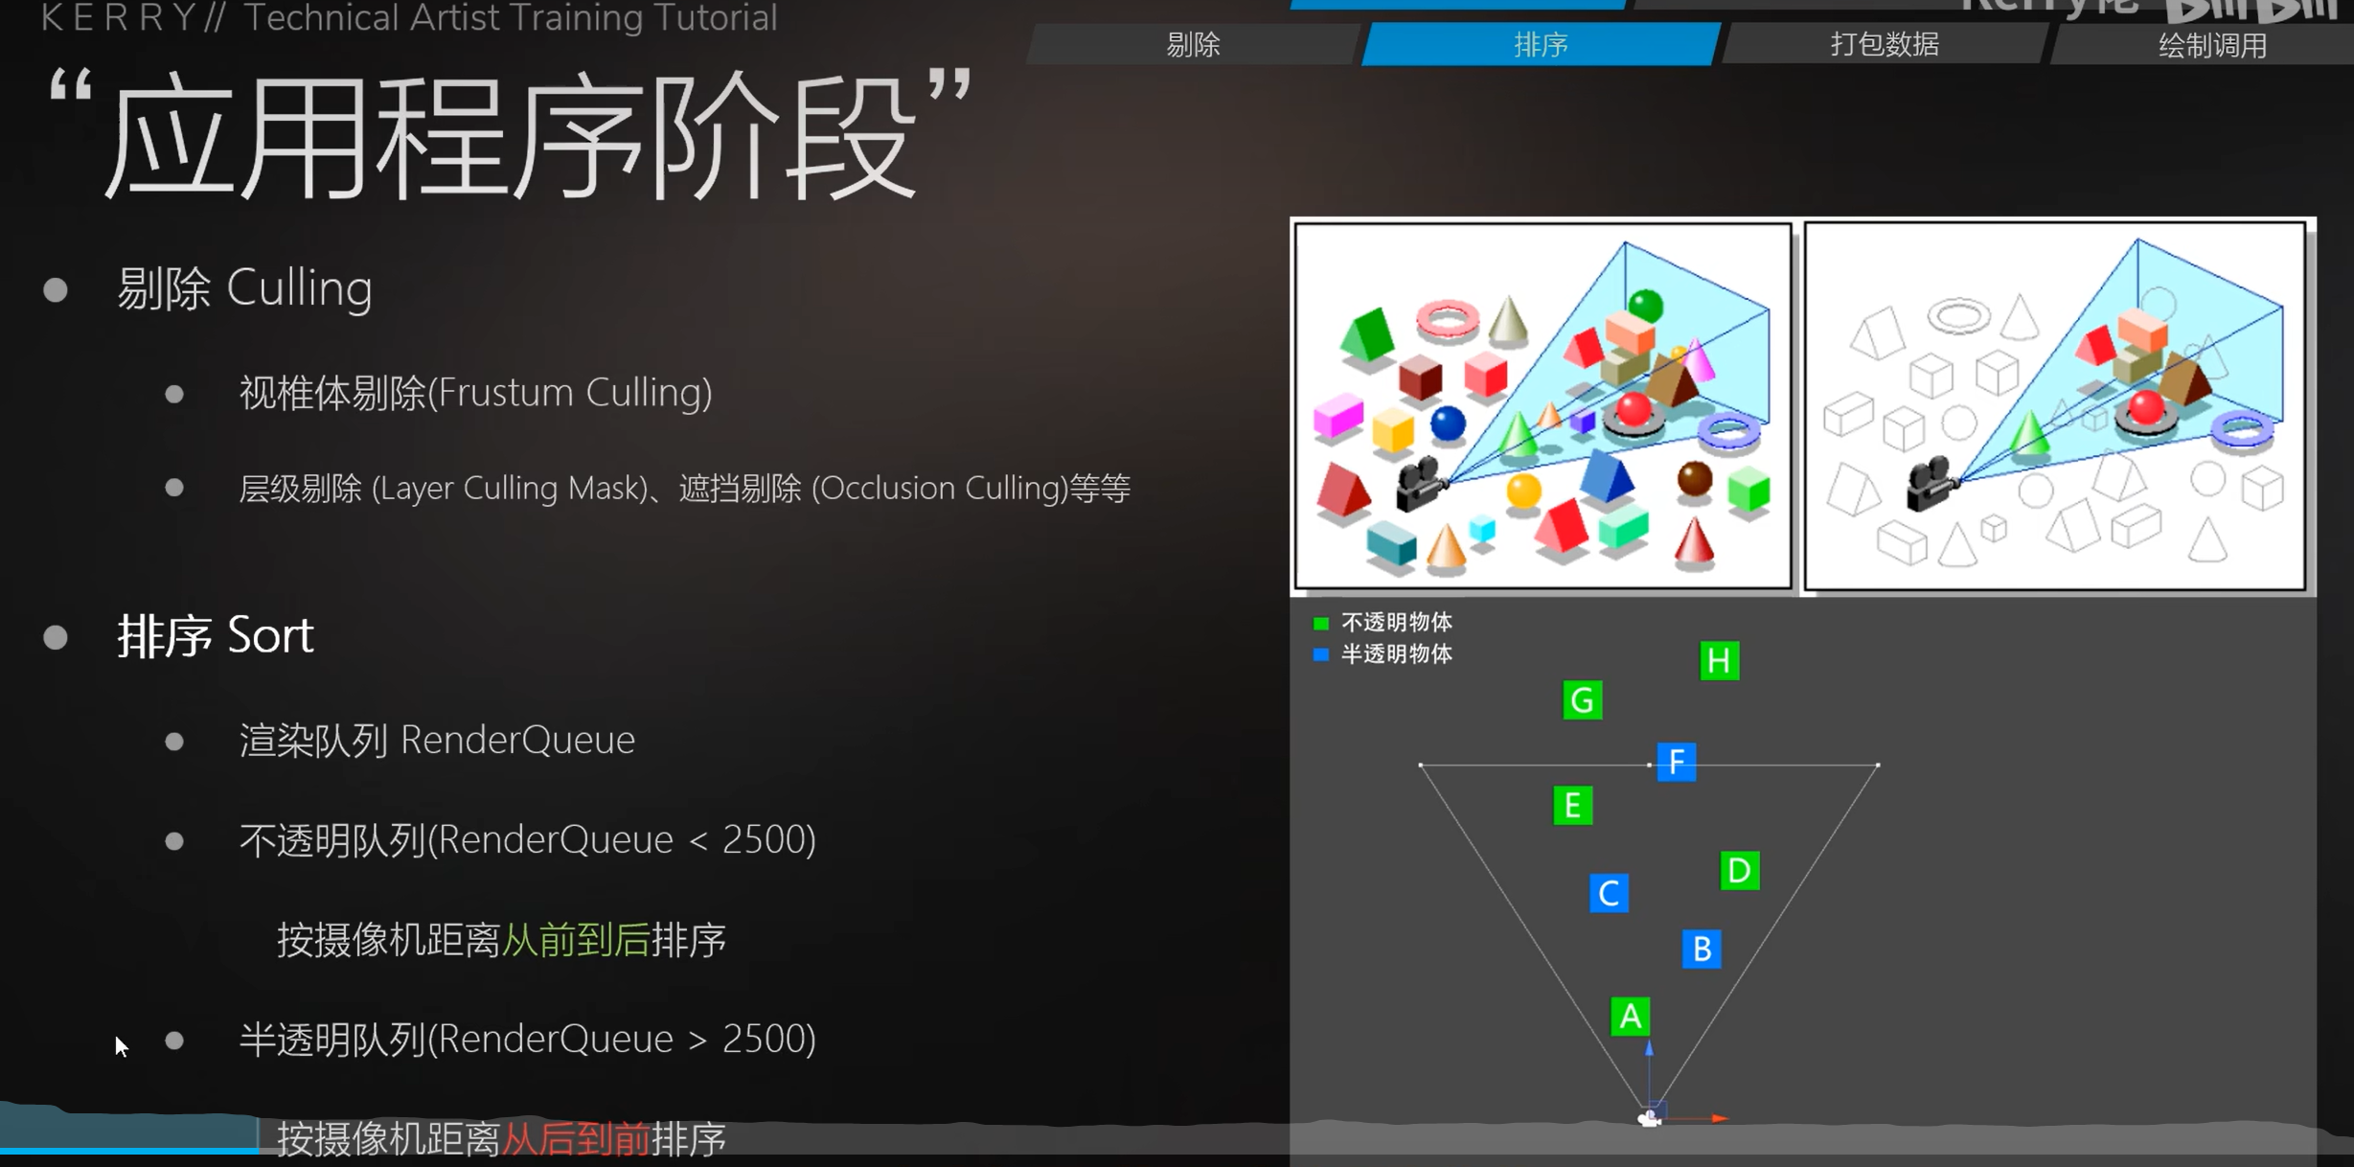

半透明物体必须从后到前，半透明物体同常在实时渲染领域有诸多问题此处渲染顺序如下：

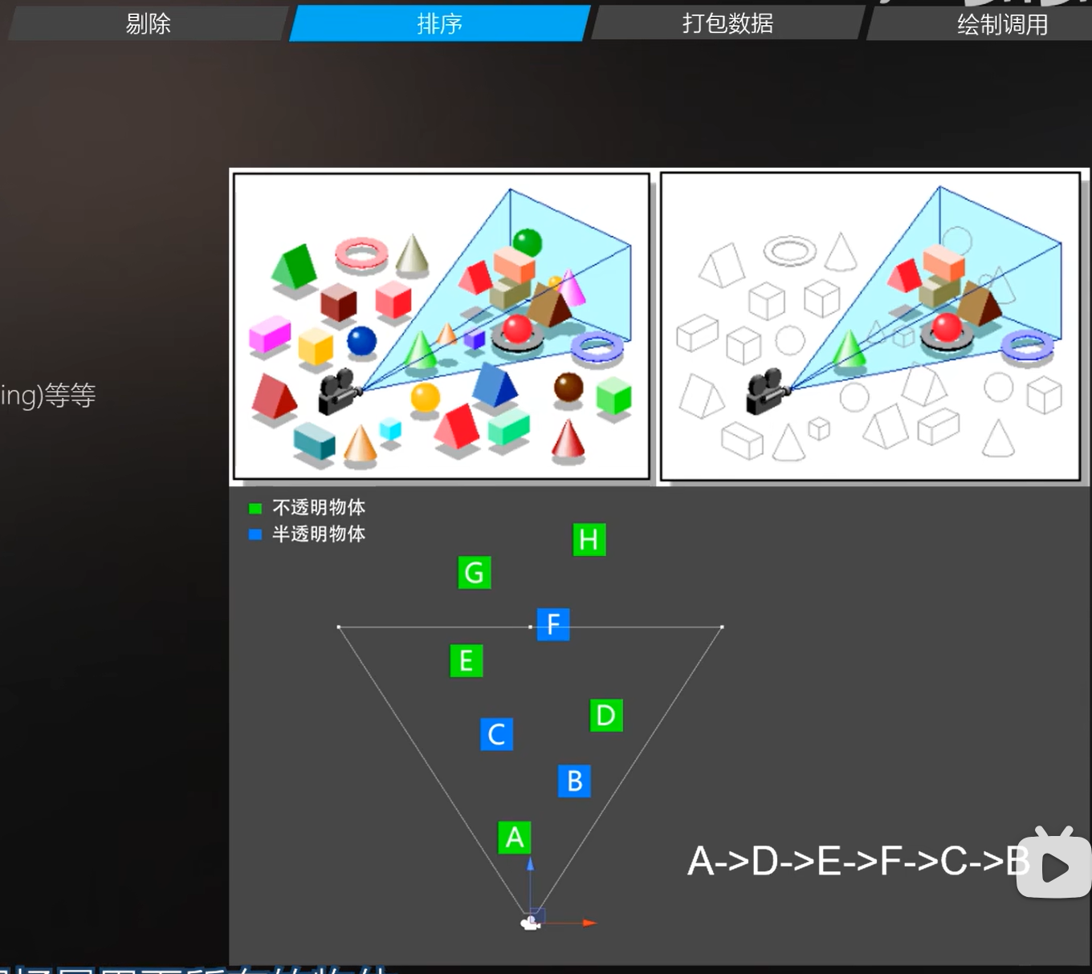

GPU渲染管线

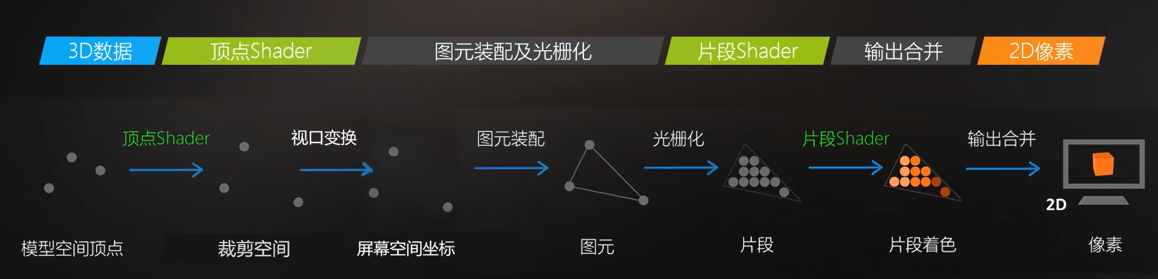

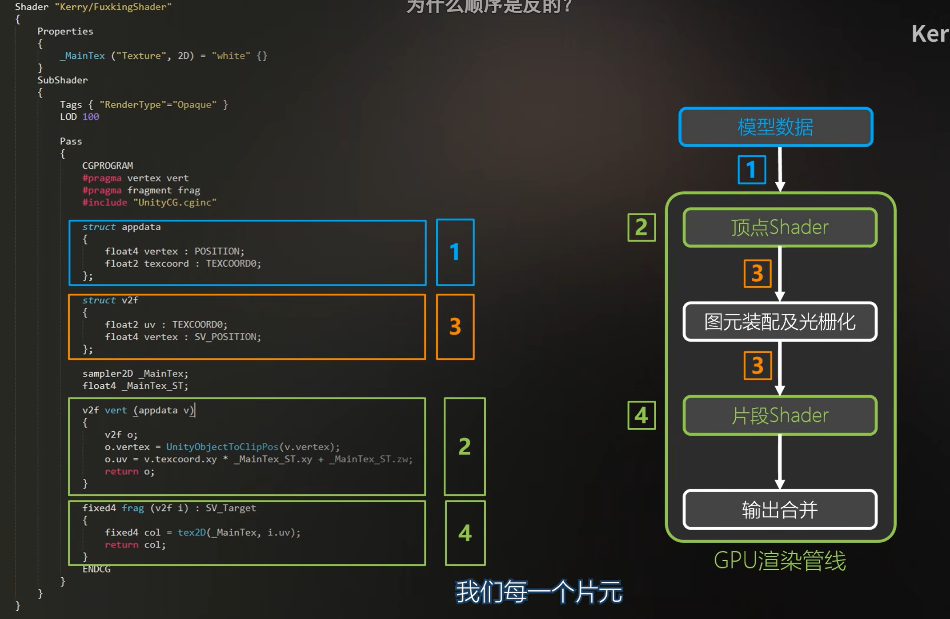

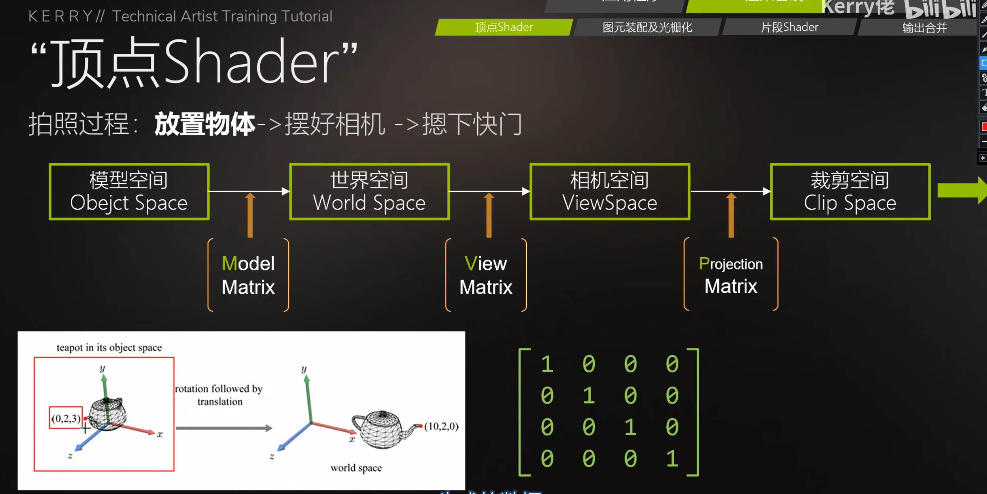

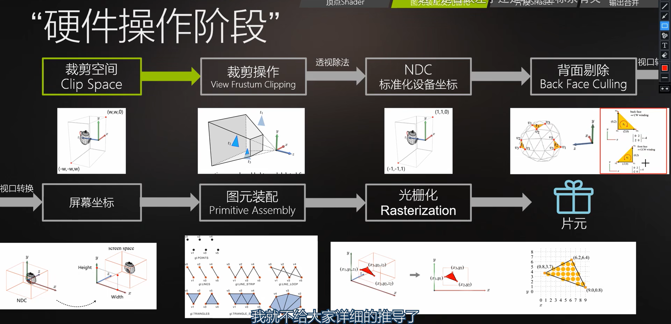

注意：

*裁剪操作并不是在fov中直接进行的（可想而知直接进行会很复杂），而是在clip space中进行。

*背面剔除如何实现？在模型中，三角形均需满足一定方向存储（OpenGL、DX均是逆时针），从而保证可以通过叉积判断面方向（如图，向量v1v2 × 向量v1v3若为正（此处逆时针为正面）则表示三角形为正面）,从而在back face culling阶段去除back face

*在图元装配以前其实并不存在边（上图只是为了方便观察，实际上在之前所有数据只是一些点并没有关注边），只有在图元装配后才存在边以便后续光栅化。

*在光栅化以后其实并不是z坐标数据就被舍去了，视口变化后z值依然存在对应fragment内（z-buffer点之间的数据通过插值生成），而延迟深度测试即在此基础上判断物体前后遮挡关系以及更新z-buffer的。

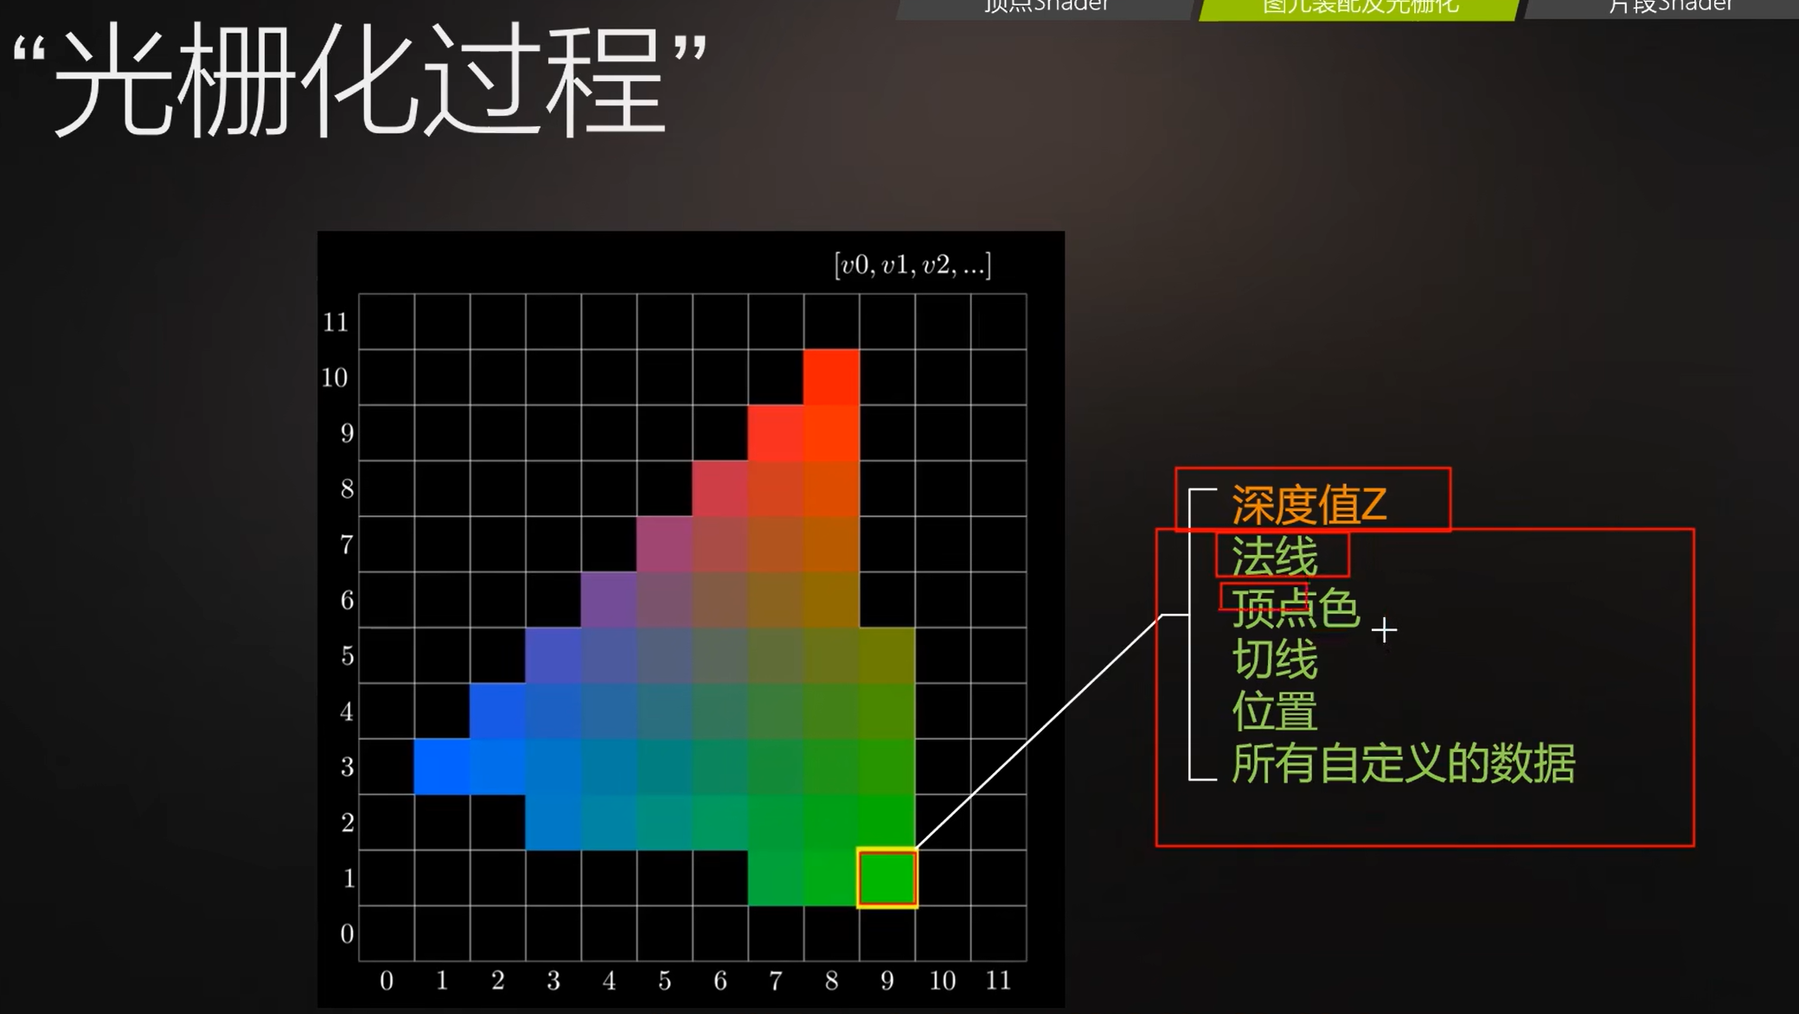

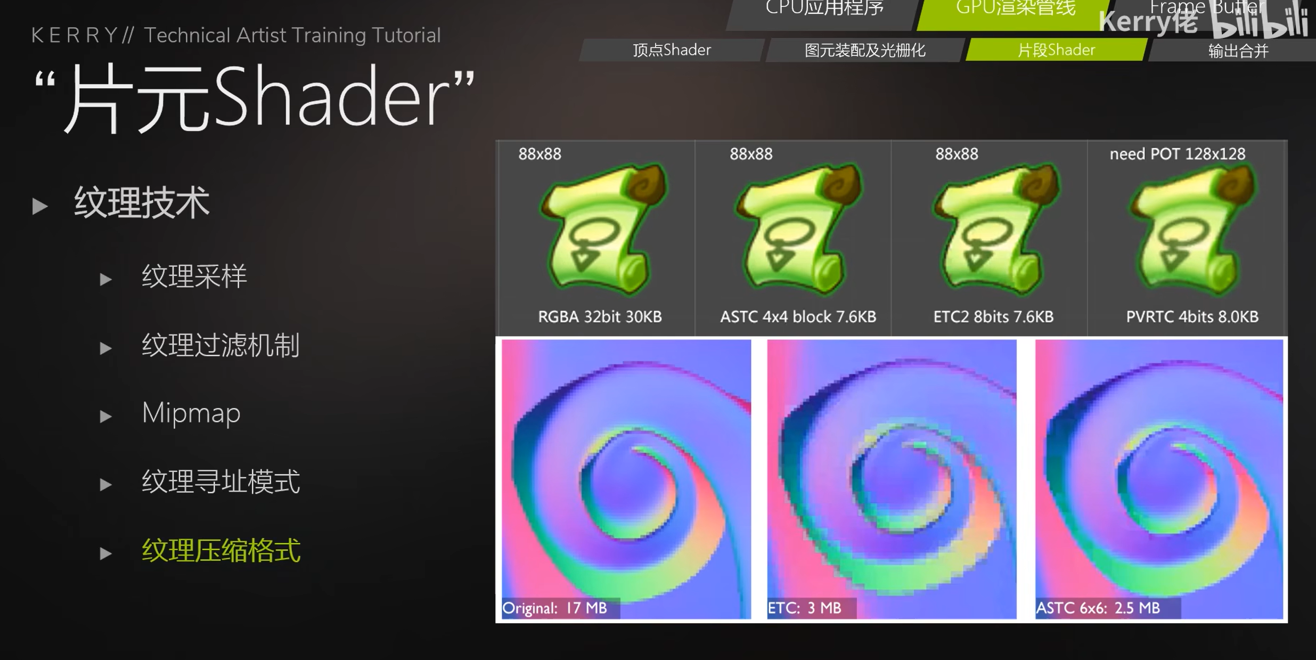

*jpg、png等图片压缩格式并不会被引擎直接使用，而是进行转换后（如上图四种压缩格式），再进行后续纹理操作。（ASTC效果显著，如图中压缩图片至2.5MB而且无明显变化）

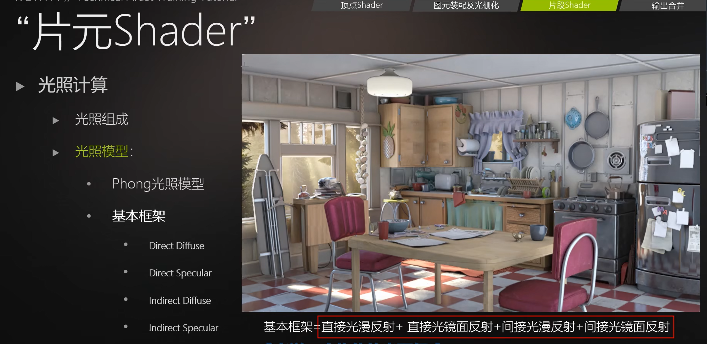

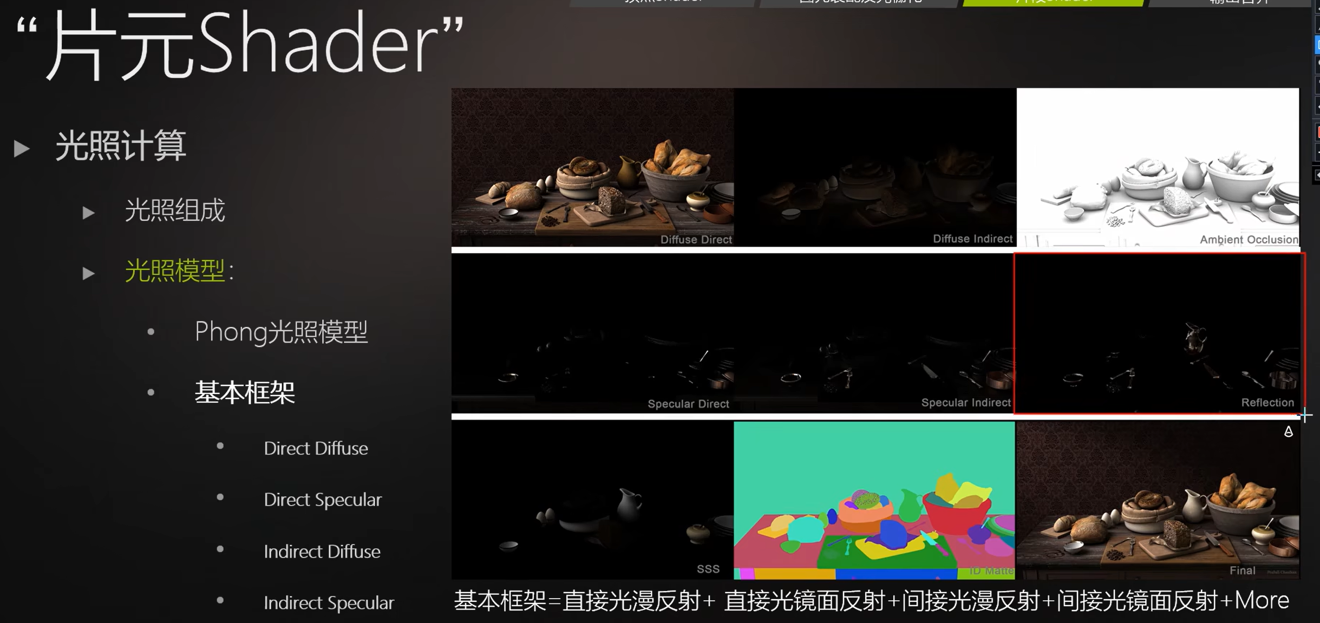

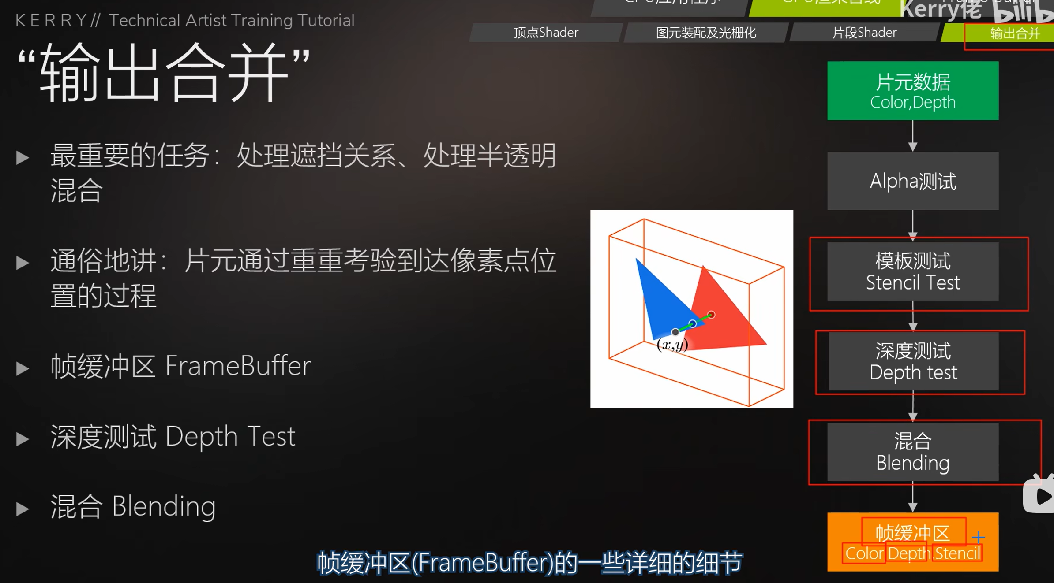

*正因为有帧缓冲区才使得可以进行alpha test、stencil test、depth test和blending操作，因为他们才可以再对应缓冲区做完操作以后再进行blending

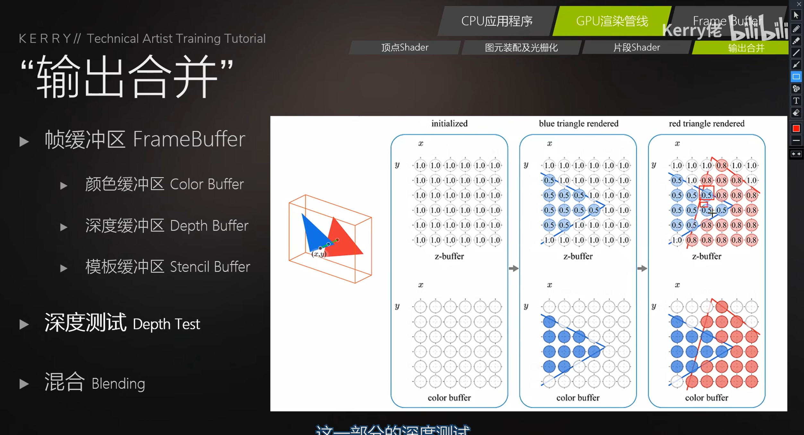

深度测试可控参数：ZWrite：是否可以对深度buffer进行写入（并不影响深度测试判断）

ZTest：自定义一些深度测试逻辑。

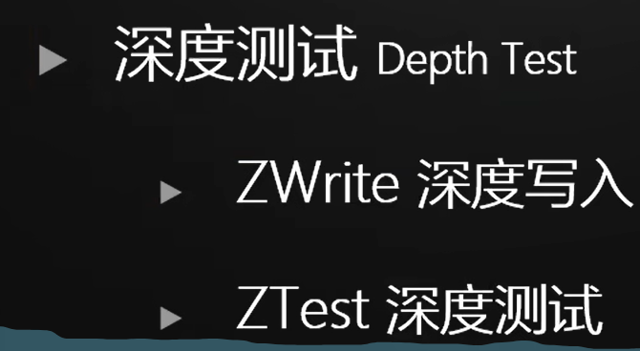

注意此处是**延迟深度测试**，如果硬件支持的话**提前深度测试**更加节约性能。

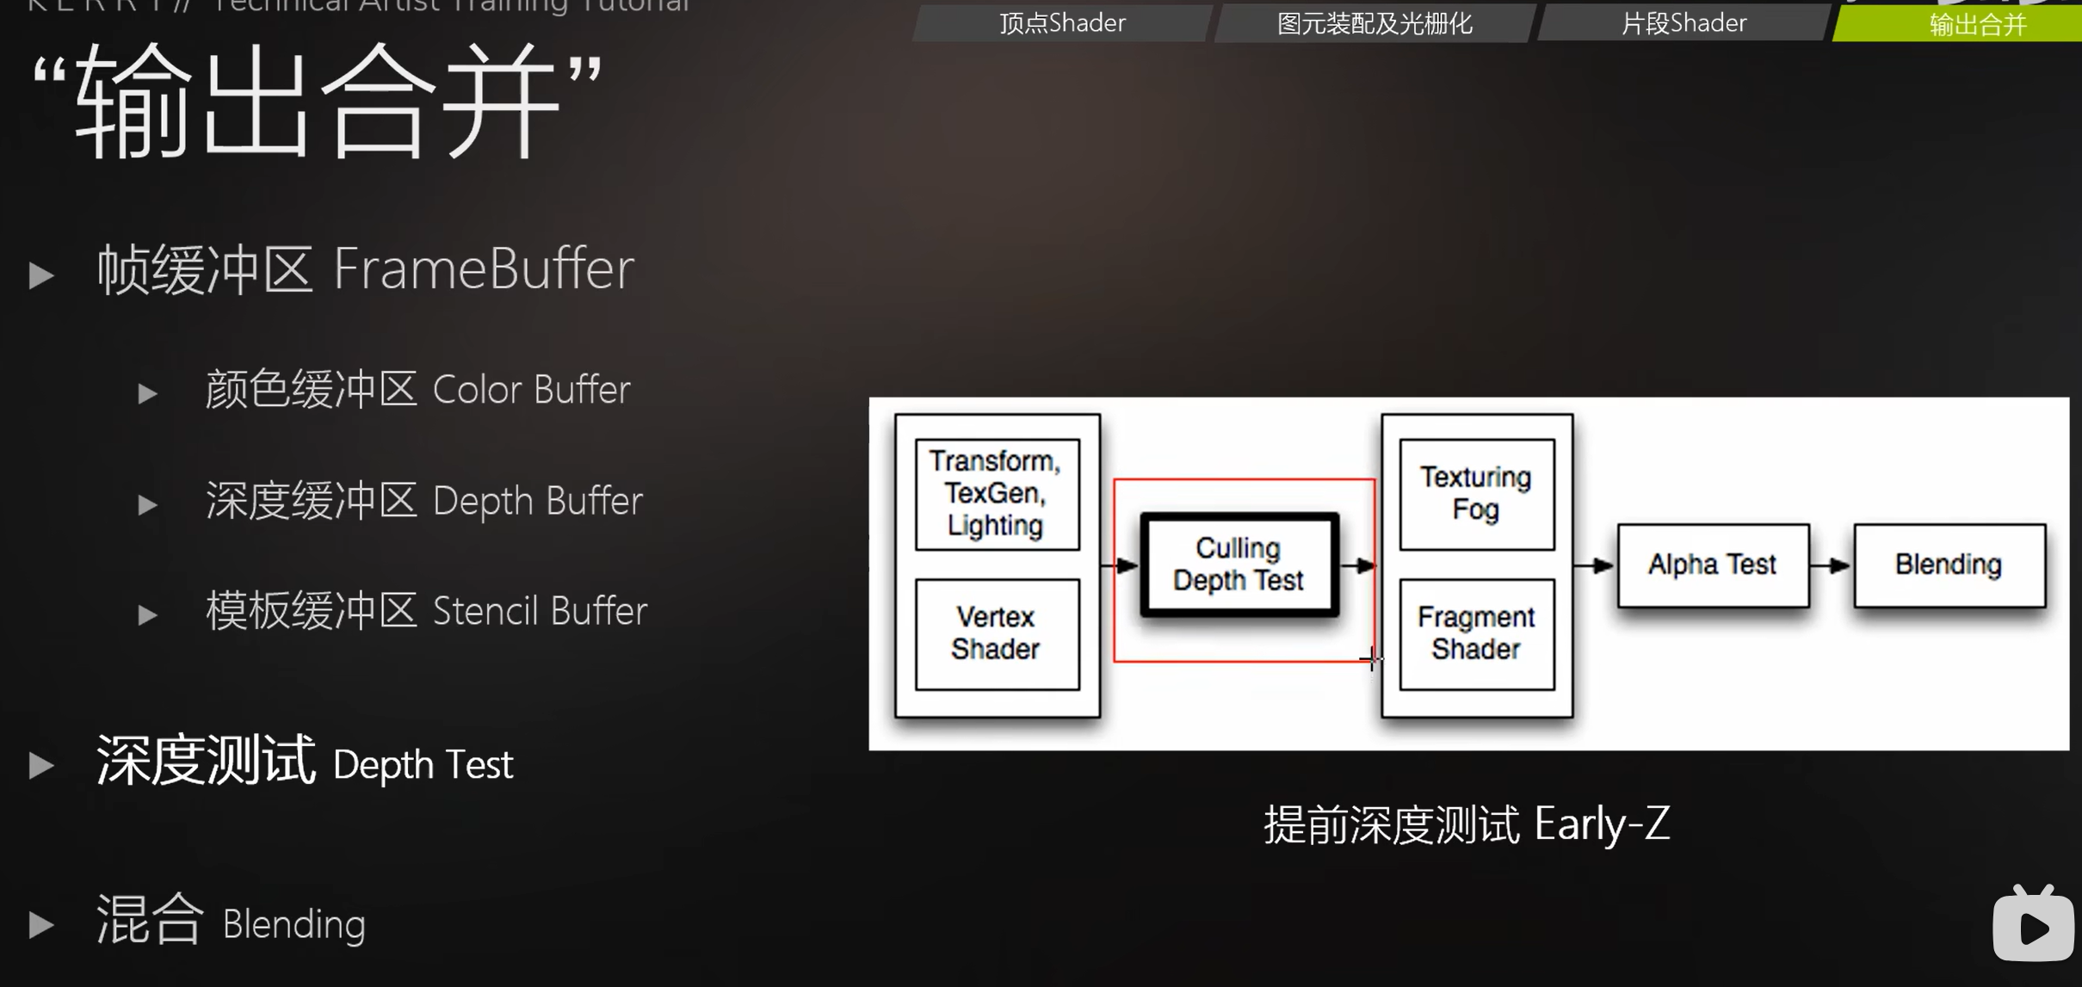

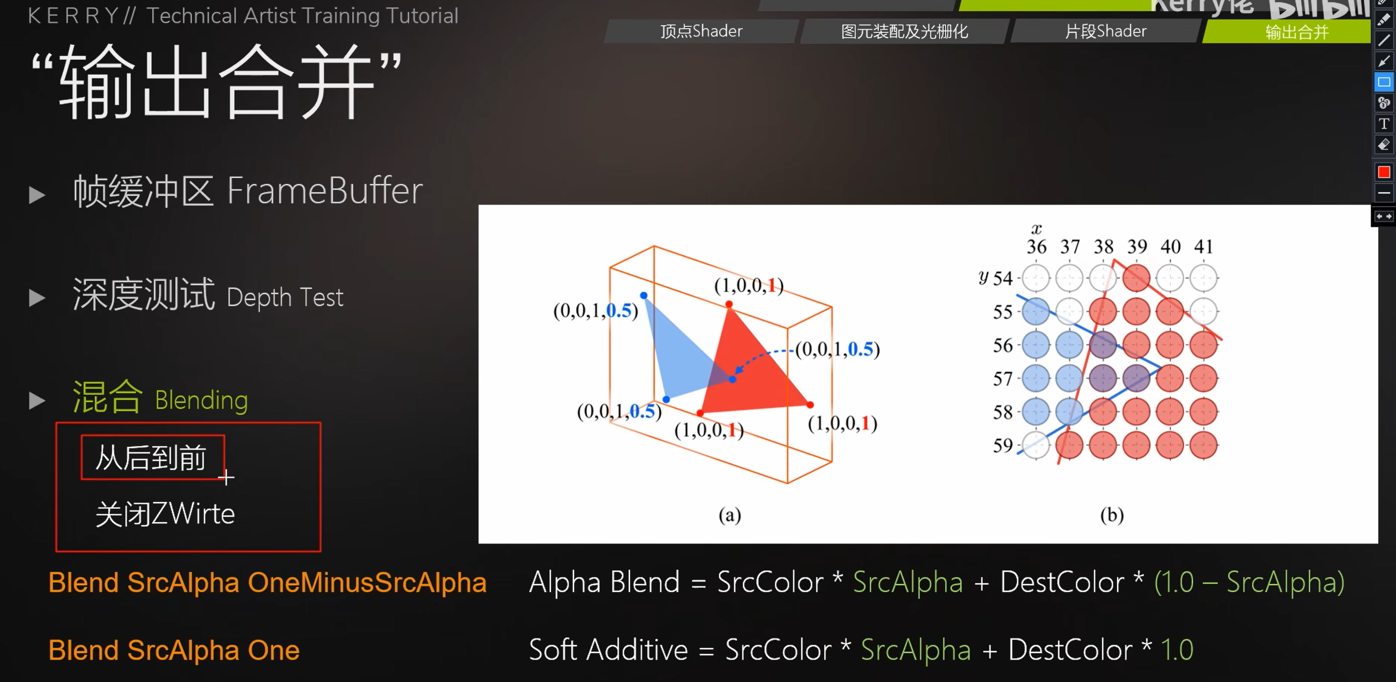

*此处注意半透明物体做blending时应该时从后往前的，但是保证这个条件往往是容易出错的。

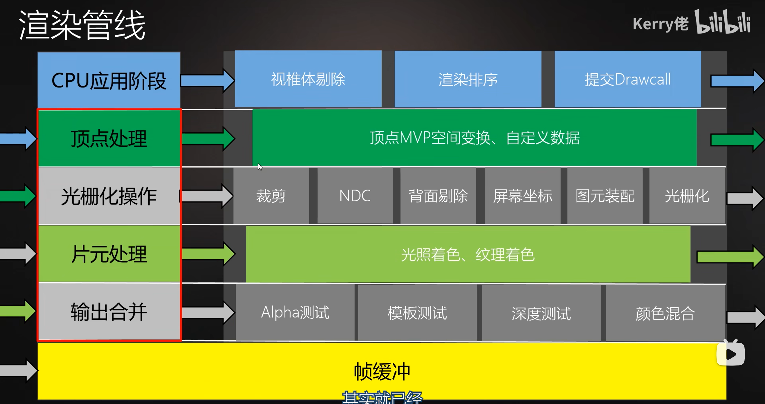

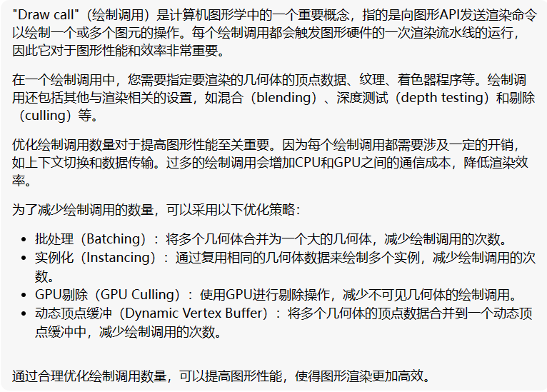

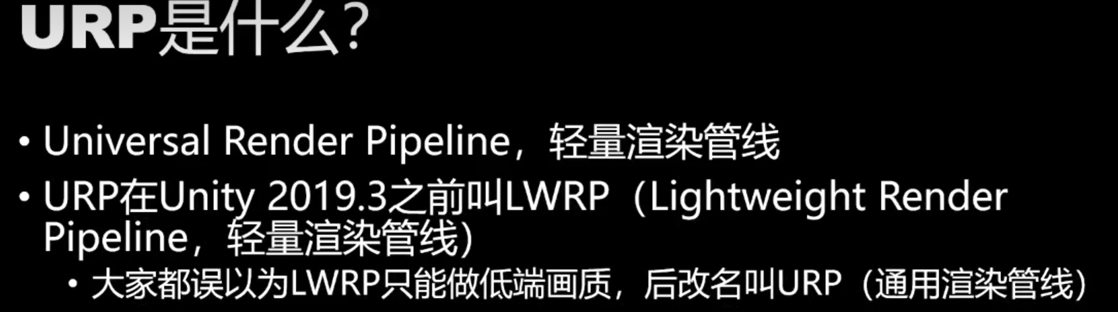

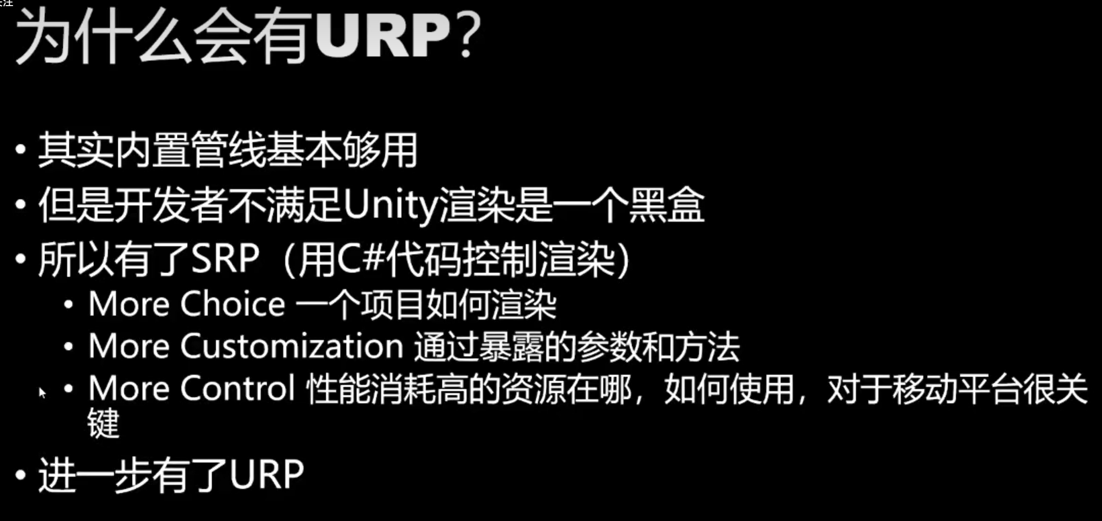

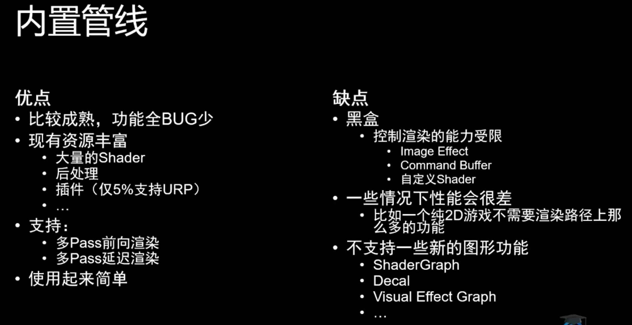

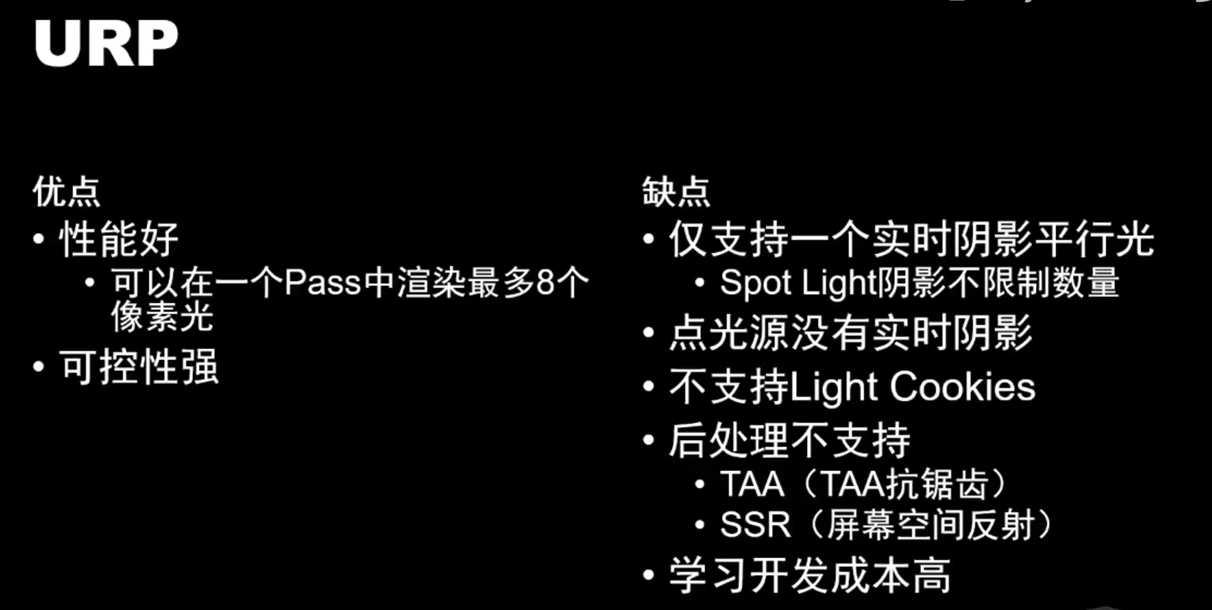

、

Color Grading是一种post processing

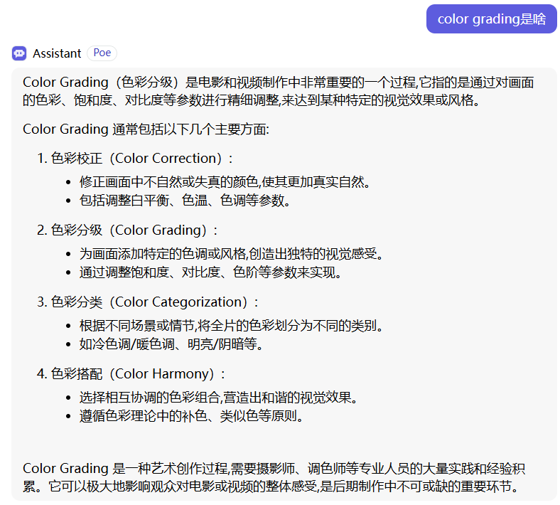

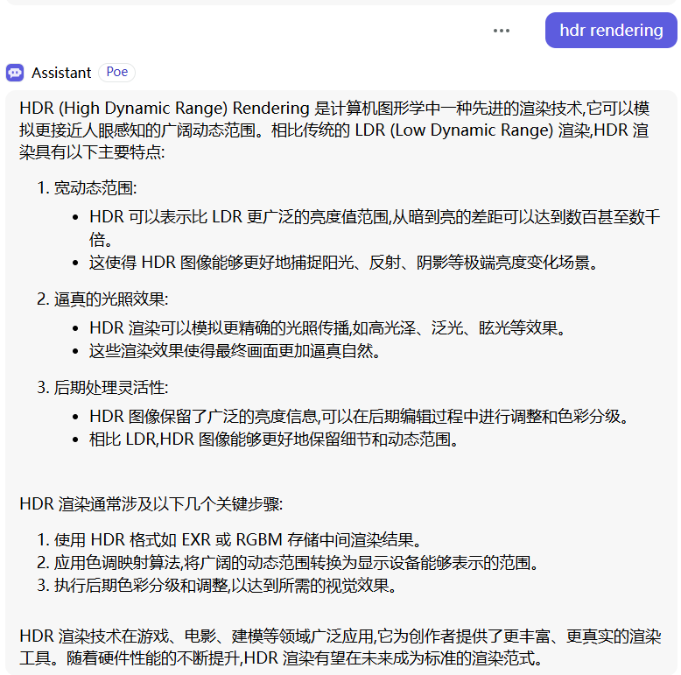

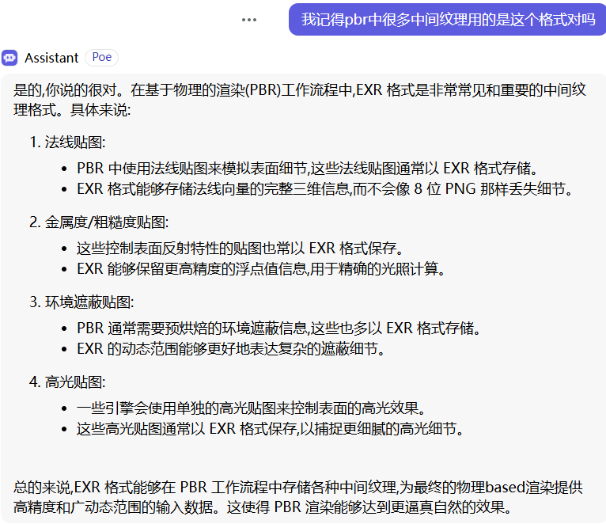

我记得Unreal和Unity中pbr中间的贴图（法线、高光等）均用的是EXR格式

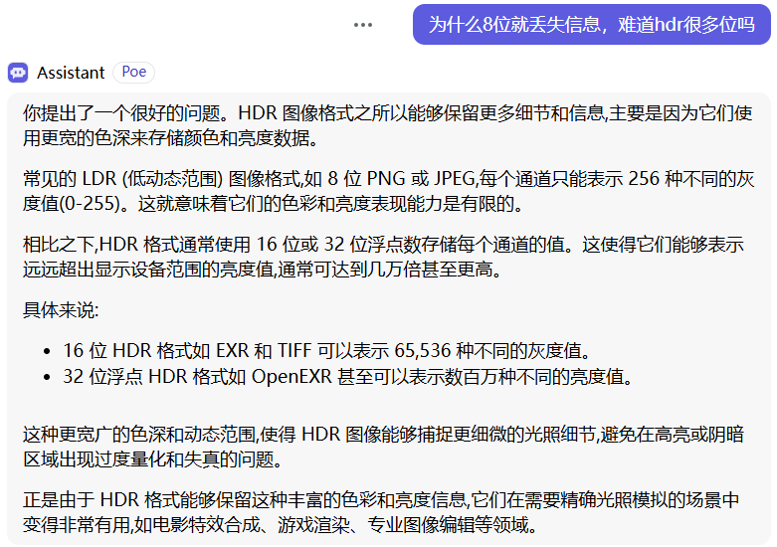

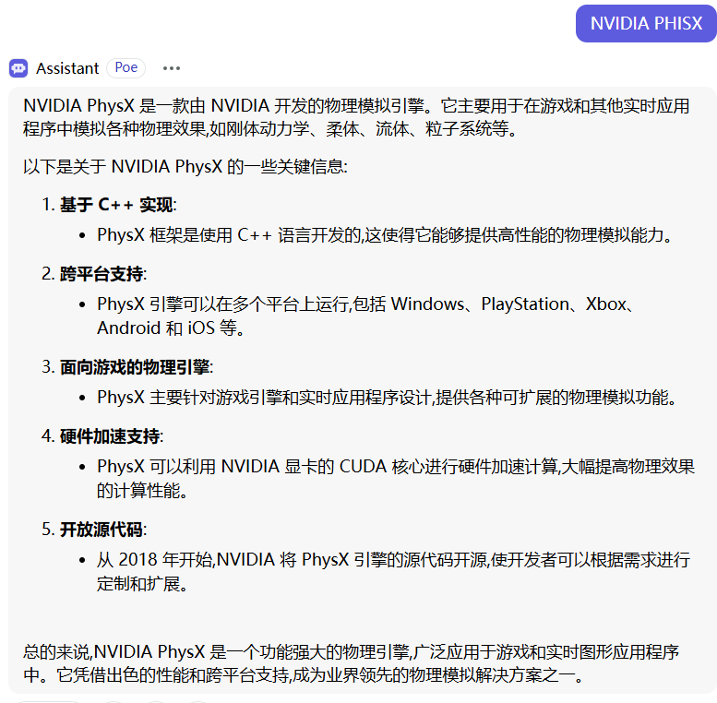

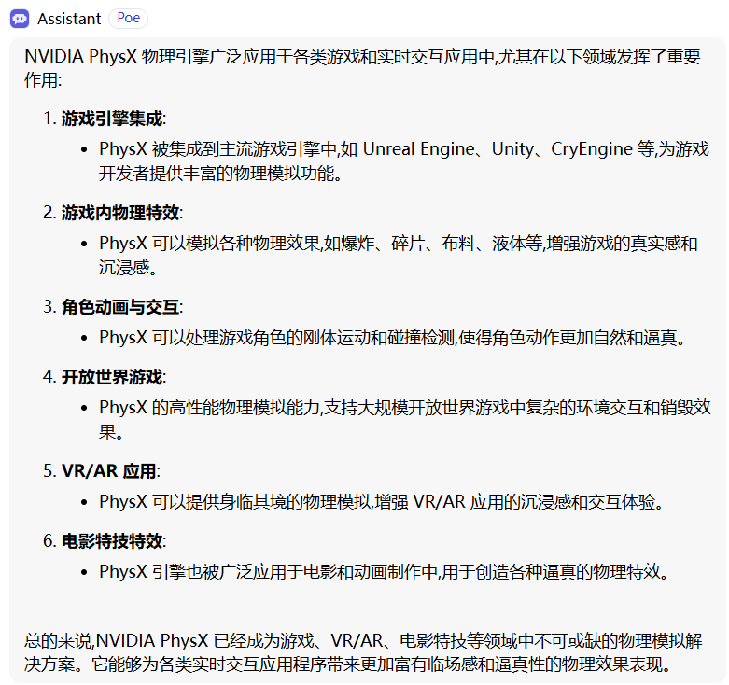

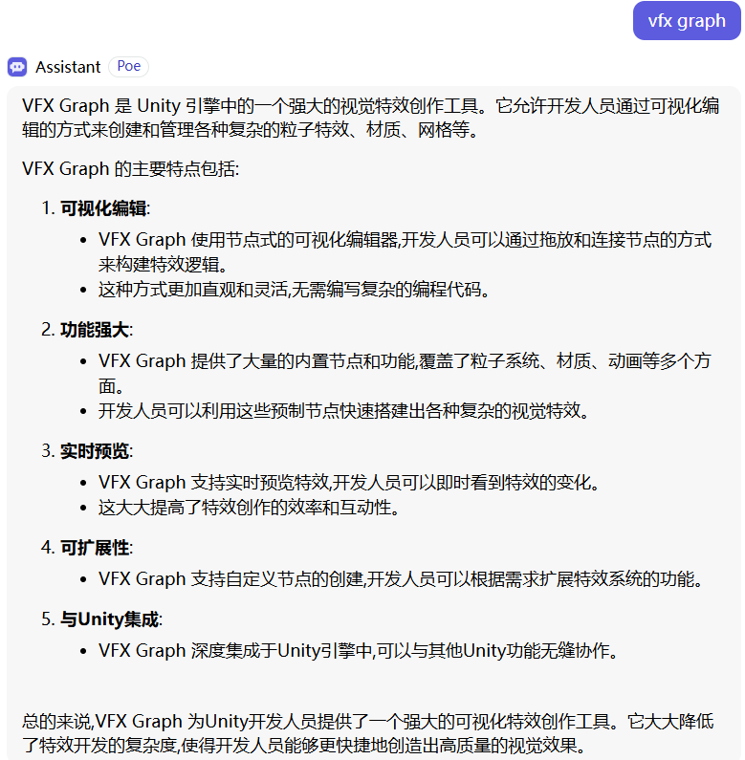

Undo/Redo system是Editor需要有的，如Ctrl+Z就是Undo

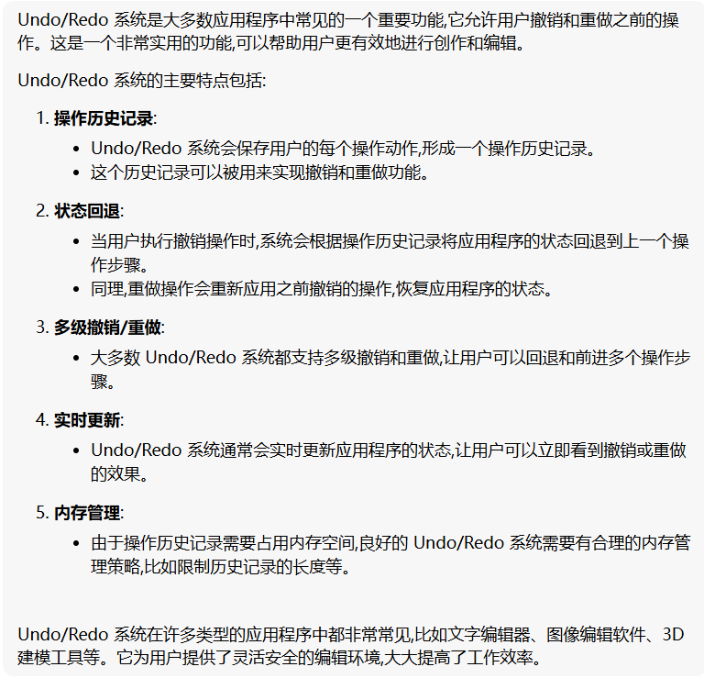

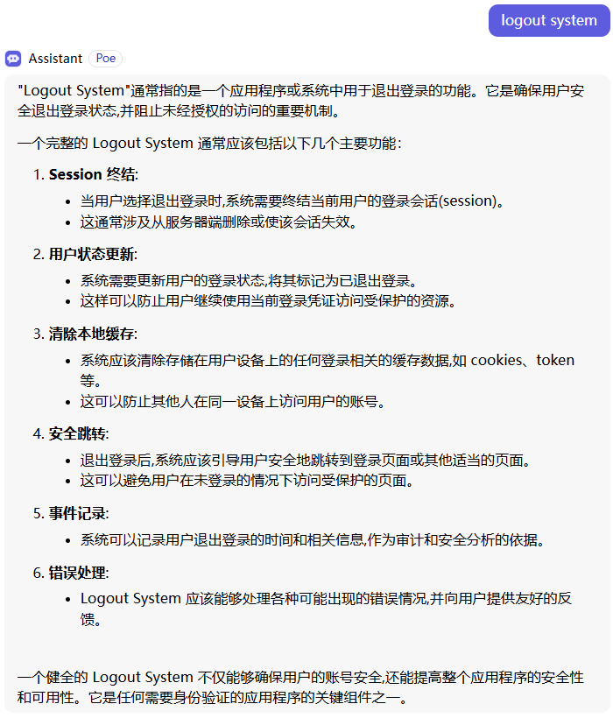

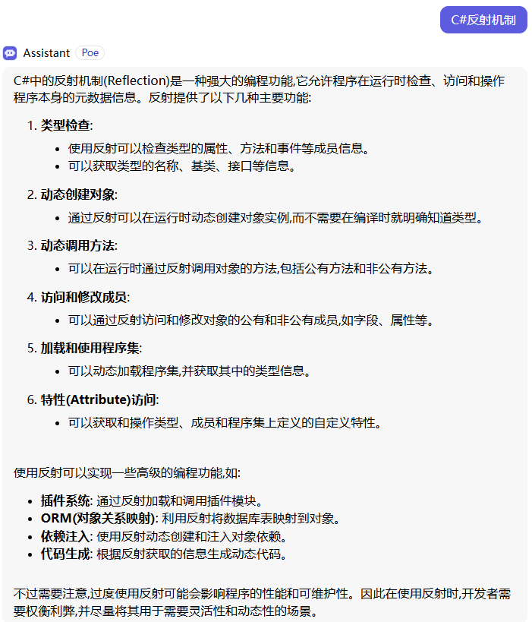

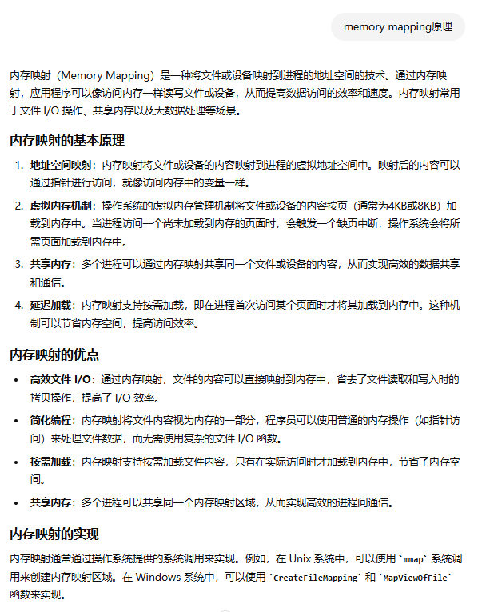

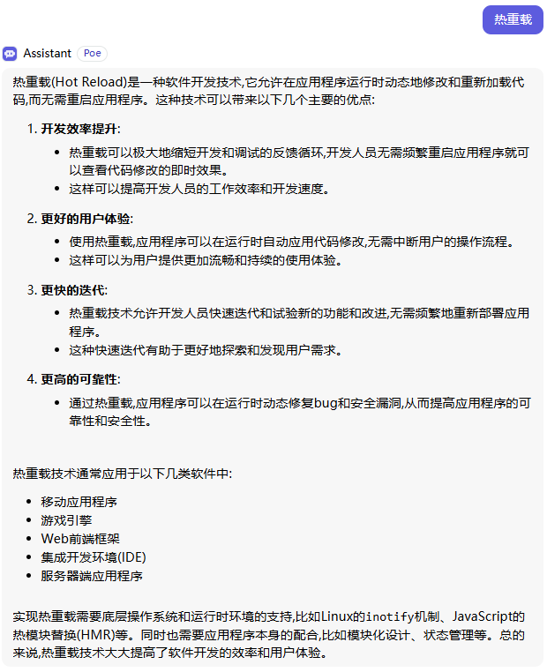

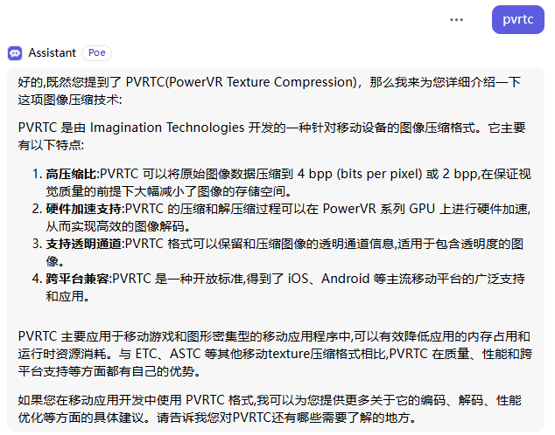

二进制的pvrtc压缩格式可以直接传入gpu vram

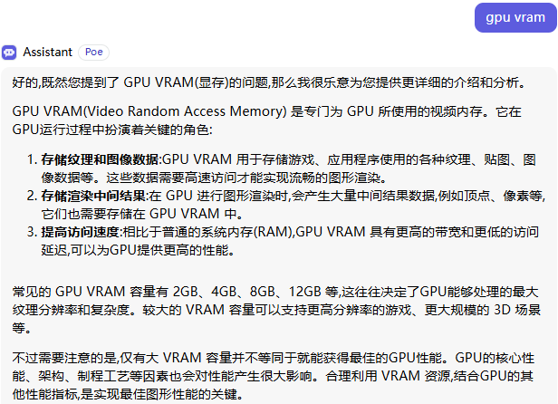

Pika中EditorCamera正交相机和透视相机ViewportSize转换关系

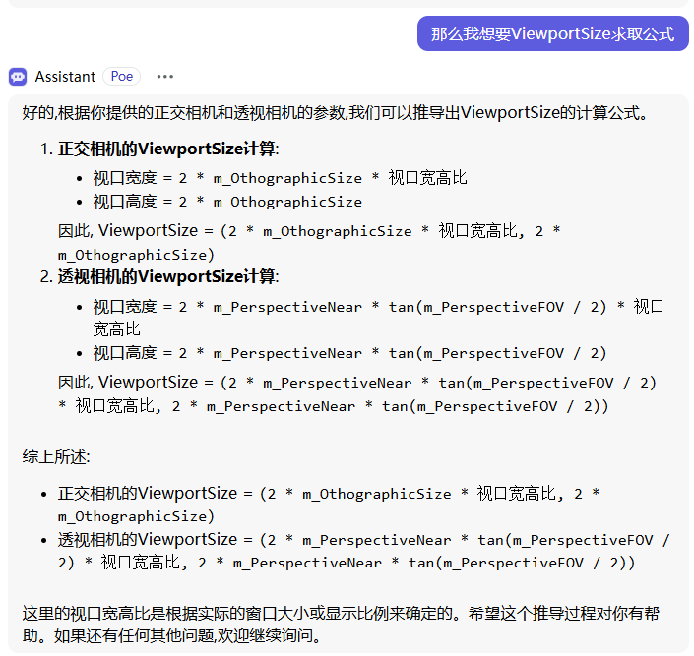

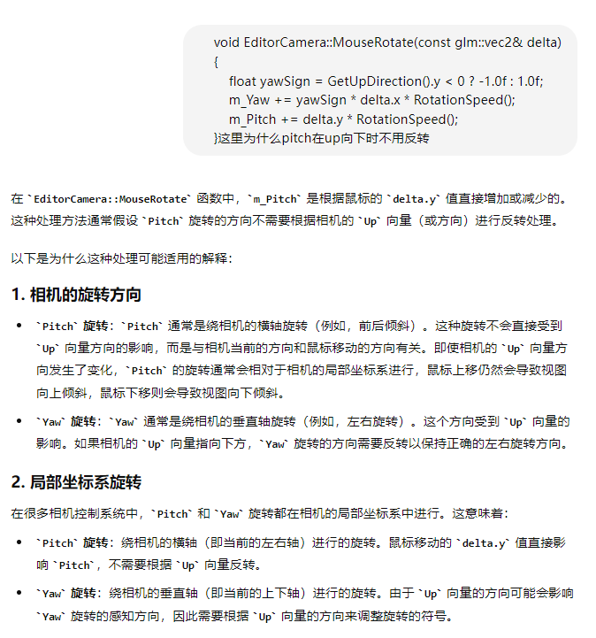

滚轮改变FOV，而alt+右键是改变position

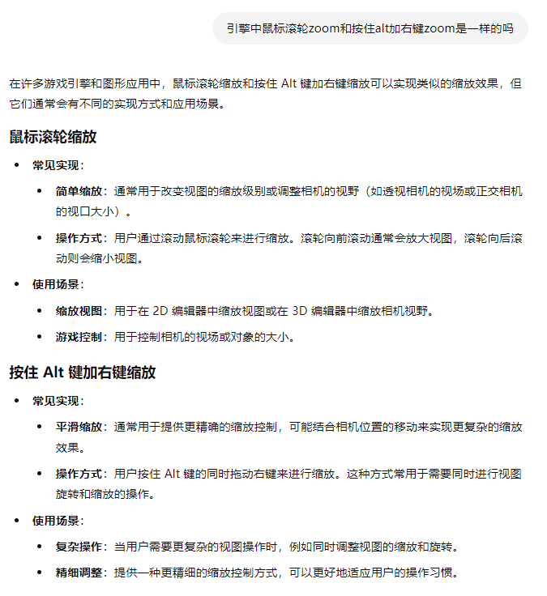

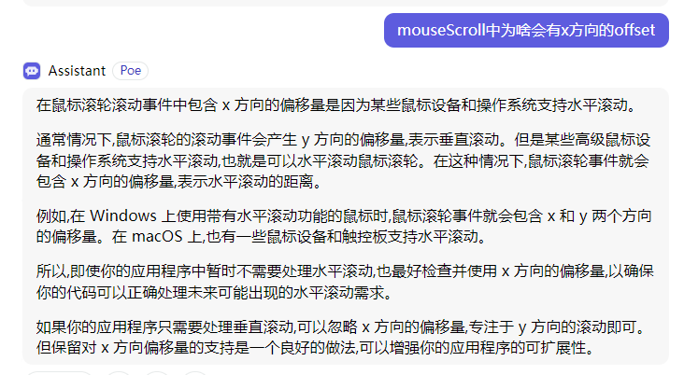

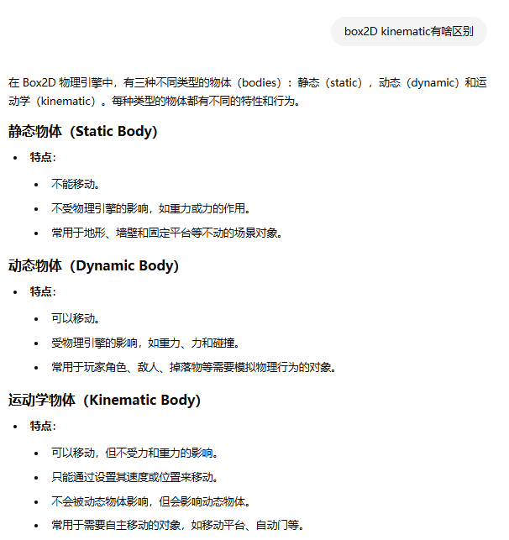

**Entt ：view & group方法**

**group存在所有权问题，而view不会！！！**

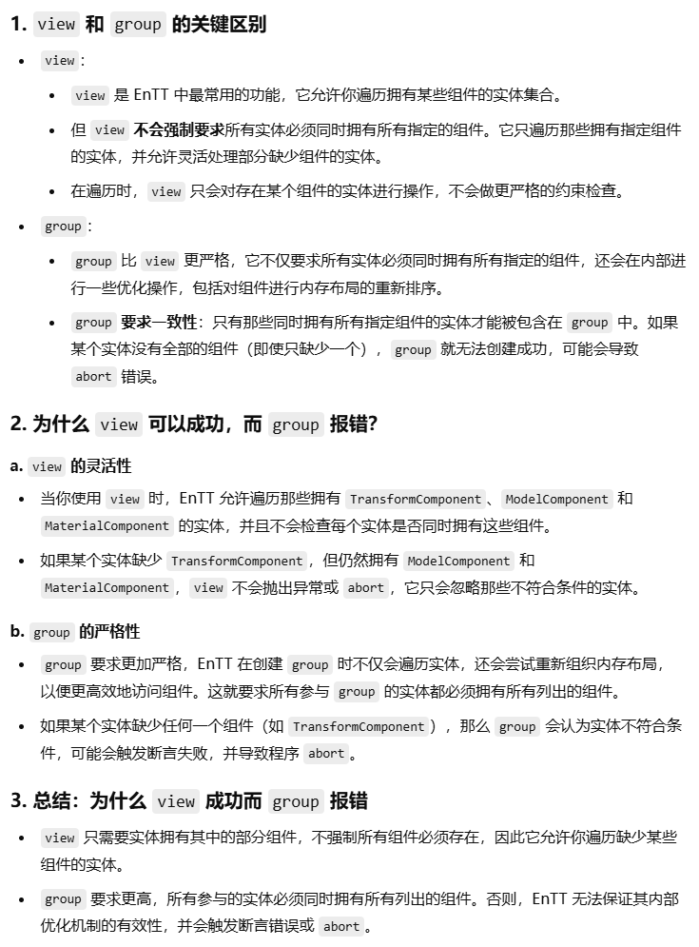

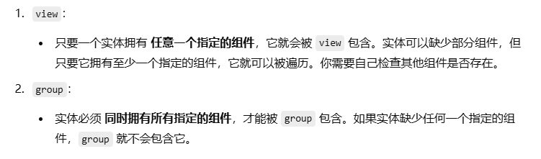

**group ：observe & owned**

